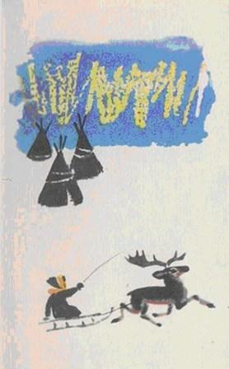У меня есть роднойУдивительный дом:Нет стены ни однойВ этом доме моём.Только есть потолок —Голубой–голубой,Только много дорог —Знай шагай по любой!По одной ты пойдёшь —Там страна Целина:Как посеешь там рожь,Будет с Марса видна!По другой зашагай,И она приведётВ белый Северный край,Где нетающий лёд.А по третьей придёшьВ злое Царство Песка:Там нигде не найдёшьНи цветка, ни листка.Может, мне посадитьВ этом царстве сады?Может, мне растопитьБесполезные льды?Может, мне всю странуЦелинуРаспахать в ширину ии в длину?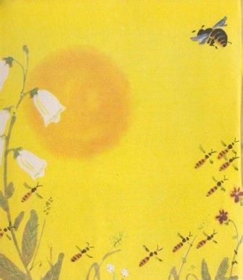Очень дом мой огромен —От песков и до льдин!Хорошо, что я в домеЖиву не один.Много жителей в нём —Все не счесть имена! —Потому что мой дом —Это наша страна.Тут хозяин — народ,Он и добр, он и строг,По–хозяйски пройдётПо мильонам дорог.И растопятся льдыДобрым жаром людским,Засмеются садыТам, где были пески;И в чудесное Царство ЗернаПревратится страна Целина.Я бы всем помогал,Да сказали, что мал!Что же, я подожду,Хватит дела и мне!А пока я пройдуПо Зелёной стране,Где кувшинок листы —Как плоты на реке,Где болтают цветыНа своём языке.Поиграю с волной,С мотыльком покружусьИ с родною странойНавсегда подружусь.
